**Hướng dẫn cài đặt và sử dụng tài khoản admin**

**1 Những phần mềm cần thiết**

* Phần mềm Xampp: tạo máy chủ Web (Web server)
* Phần mềm code: Notepad++, Visual Studio Code,…

**2 Các bước thực hiện**

- Download Xampp tại link driver: https://drive.google.com/file/d/1W3rOy9jshzMaBO4P44ksKOr4rg7pMHpG/view

* Chuyển file download xampp sang ổ D hoặc E để tránh lỗi trong quá trình giải nén và sử dụng. Trong lúc giải nén xampp thì ta giải nén luôn file rar Source code, file sql. Sau khi giải nén xong xampp ta đc folder xampp, ta chuyển folder Source code WEB + file sql vào folder htdocs trong folder xampp.

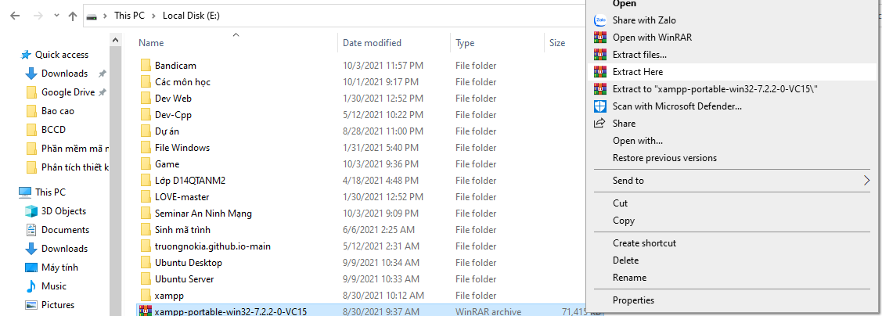

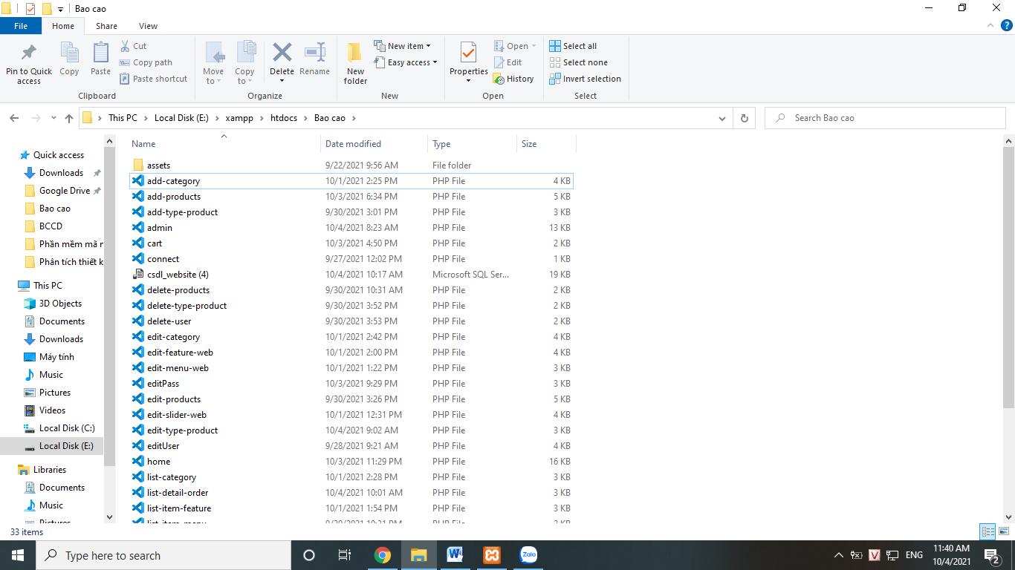

* Bật xampp-control và khởi động Apache + MySQL

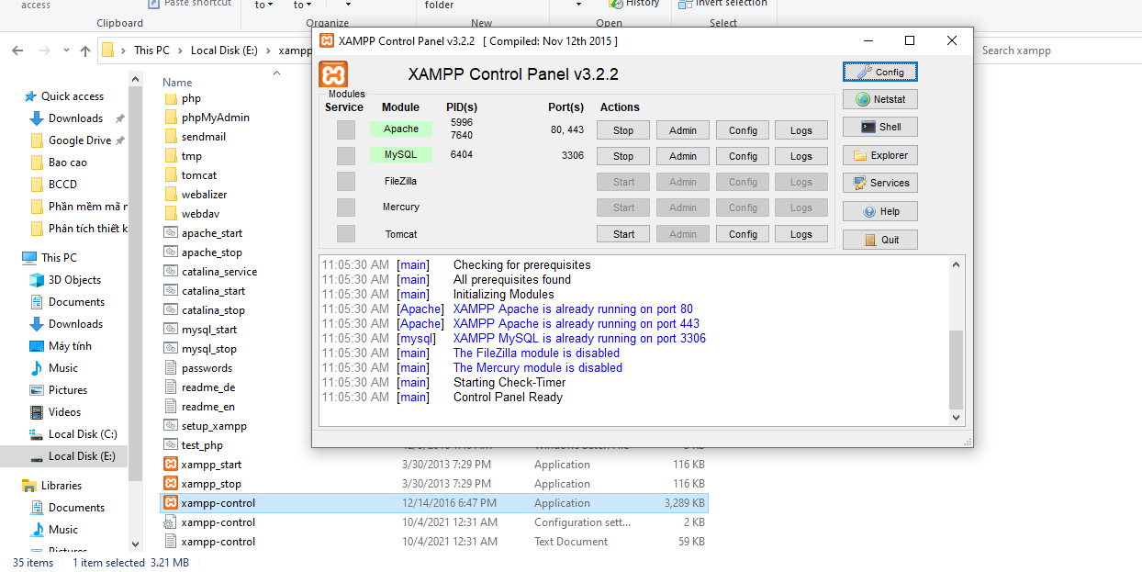

* Trên cửa sổ Control của Xampp tại hàng MySQL chọn button Admin để mở MySQL trên website. Sau đó tạo mới Database tên: csdl_website, bảng mã: utf8-general-ci

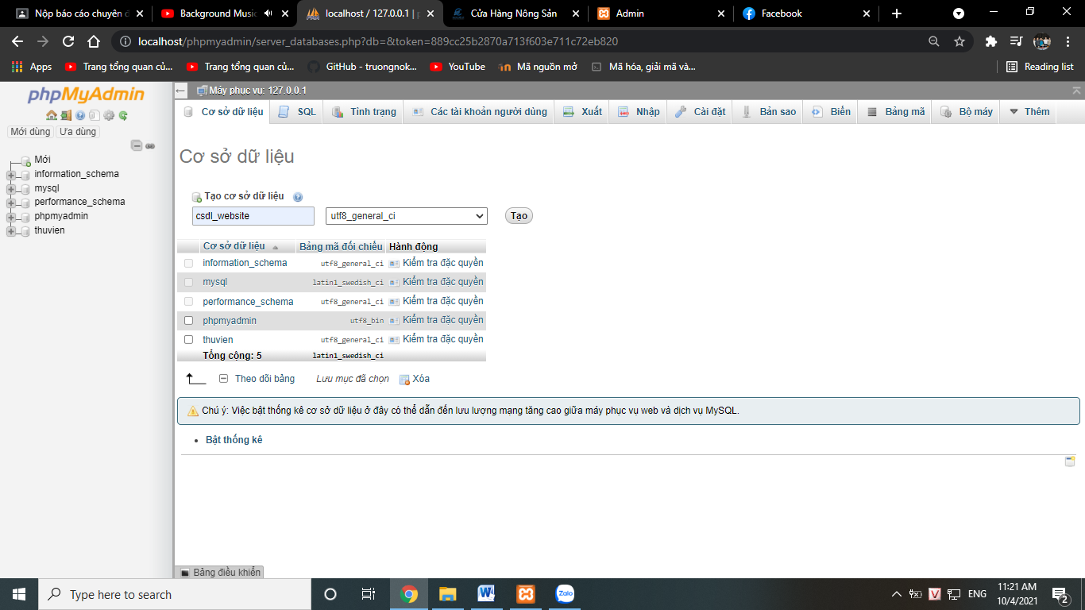

* Sau khi tạo xong Database, trên thanh công cụ chọn Nhập để lấy dữ liệu table từ file sql (file sql kèm trong file nén rar). Kích vào button Choose file rồi tìm file sql từ file đã giải nén rồi kéo xuống ấn button Thực hiện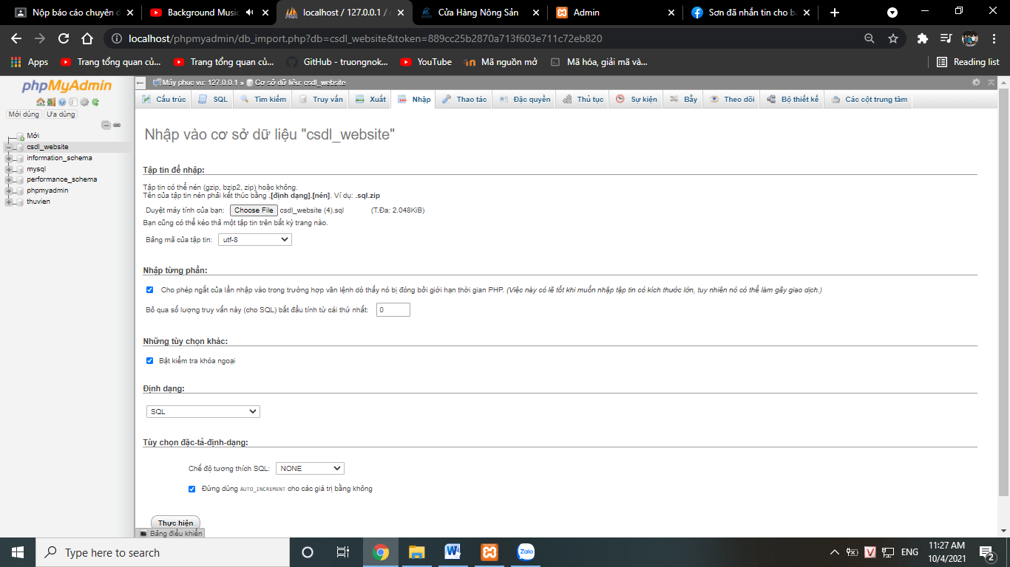
* Đợi khoảng vài giây để database load table thì ta sẽ được kết quả như sau: 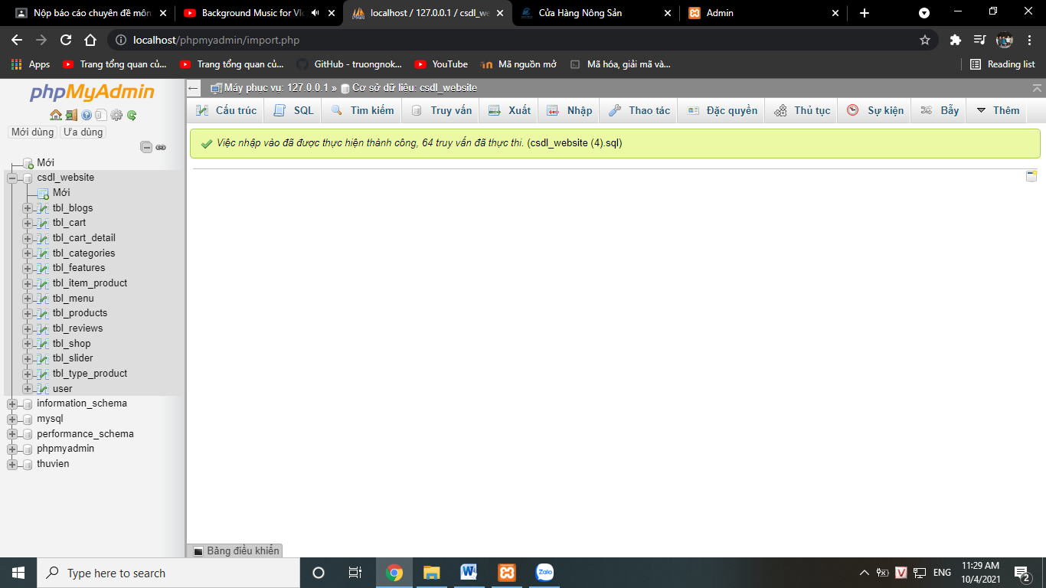
* Có thể xem chi tiết từng table bằng cách nhấn vào chúng ở thanh công cụ bên trái. Mở lại cửa sổ control của xampp tại hàng Apache chọn button Admin ta sẽ được kết quả như sau, chọn folder đã cài Source code( của mình sẽ chọn Bao cao) 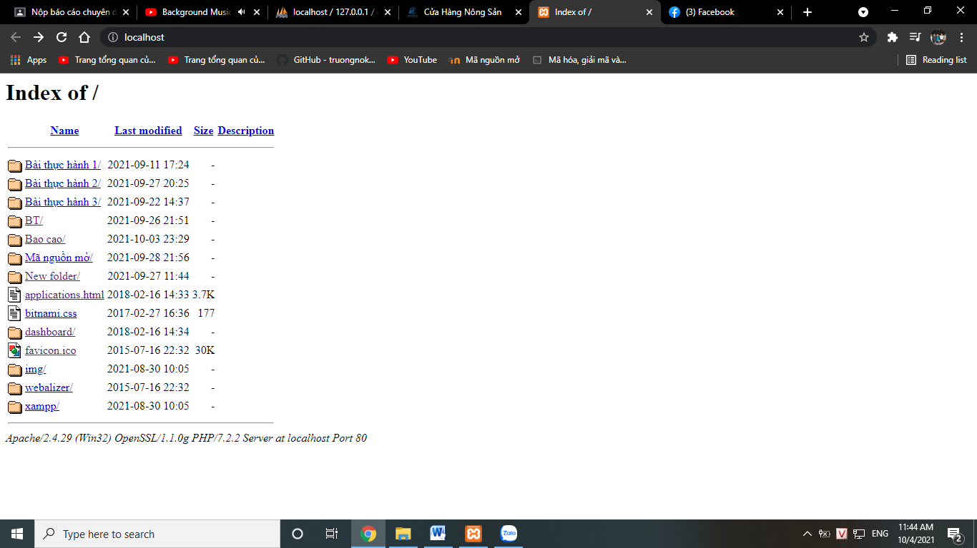
* Giao diện trang chủ, đăng nhập tài khoản admin + mật khẩu: admin để vào giao diện quản lý của admin. 